CCK
Sapphire Princess蓝宝石公主号
8天7晚 新加坡/ 曼谷 /苏梅岛/ 胡志明市
8D7N Singapore/ Bangkok/ Ko Samui/Ho Chi Minh
Depart / 出发: 6/3/2016 (H609)

1 Ipoh – Singapore  Assemble at CCK office, transfer to  Singapore for embarkation Sapphire.  Cruise ship leaves the pier at 1600hrs  2 At Sea  3 Ko Samui (Thailand) 0800 – 1700 hrs  4 Bangkok (Thailand) 0900 – 1900 hrs  5 At Sea  6 Ho Chi Minh (Vietnam) 0700 – 1800 hrs  7 At Sea  8 Singapore – Ipoh  0700hrs arrival Singapore pier, disembark at  0900hrs and transfer back to Ipoh. | 1 怡保–新加坡  齐集於本公司, 专车送往新加坡准备登  上蓝宝石公主号, 邮轮于1600时离港。  2 海上航行  3 苏梅岛(泰国) 0800 – 1700 时  4 曼谷 (泰国) 1500 – 2359 时  5 海上航行  6 胡志明市（越南） 0700 – 1800 时  7 海上航行  8 新加坡 – 怡保  0700时抵达新加坡后，0900时登陆，  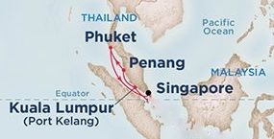  专车接返怡保家园。

Categories  船舱种类 | Twin share  2人1房(每人) | 3rd & 4th person  第3 & 4人同房(每人)
Inside 内舱 | RM 4,088 | RM 3,288
Balcony 露台舱 | RM 5,988 | RM 4,288

Inclusive: Cruise fare, Port charges, Government fees, Tipping on board,
Transfer as per itinerary.

2670 passenger 乘客
952 ft. in length 尺长
115,875 gross tons吨排水量

Sapphire Princess
蓝宝石公主号
含： 邮轮费, 港口税, 政府税, 船上小费,接送如行程所载。

Exclusive: Shore excursion, Optional Tour, personal
expenses, travel insurance.
不含： 岸上观光, 自费项目, 私人费用, 旅游保险。

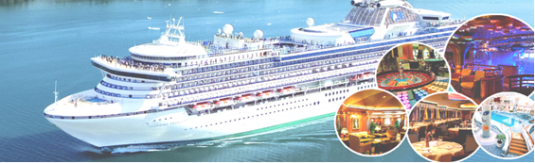
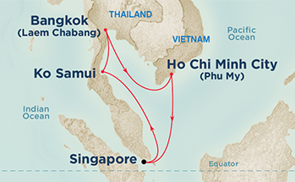

*** Tour fare base on 25 paxs & above. Fare are subject to change without prior notice.
*** 旅费以25人以上出发为票准, 会因汇率涨落而更改恕不预先通知。
